通识教育学院教学简报
---“停课不停学”线上教学优秀案例集锦

一、线上教学工作准备充分，通识学院首日线上教学有序平稳开展
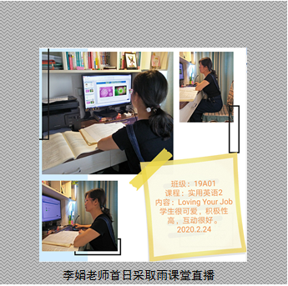
月24日，通识学院迎来线上教学第一天。全院全天共开设线上课程7门，线上授课老师34人，参与在线学习的学生达到8066余人次，由于提前做好教学预案，在开学首日部分教学平台网络拥堵的情况下，我院老师利用雨课堂、钉钉群、ＱＱ群、微信群、职教云、cctalk、智慧树等方式灵活授课，采取多种形式与学生进行沟通互动，确保了线上教学的质量，顺利完成了首日课程教学任务。截至2月26日，学院领导、教研室主任、督导、教师参与听课140余次,线上教学运转总体平稳有序。
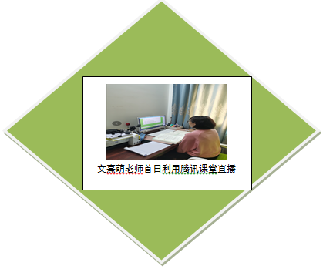
为确保学院首日线上教学顺利进行，最大限度地减少因疫情导致延期开学而带来的影响，真正做到“停课不停教，停课不停学”，通识学院于2月初就召开了学院全体教职工视频会议，专门研究部署线上教学事宜并要求各位老师做好备选预案。2月13日出台《通识教育学院疫情防控期间线上教学工作方案》，统一思想，明确任务，就线上教学的有序推进做出安排。针对可能出现的网络拥堵情形均准备了多个预案，并为教师推荐在线教学培训资源和多元教学平台，组织老师参加线上指导和培训工作，帮助教师尽快熟悉平台相关功能与操作，提高互联网教学能力。由于事先工作准备充分，通识学院首日线上教学平稳开展。
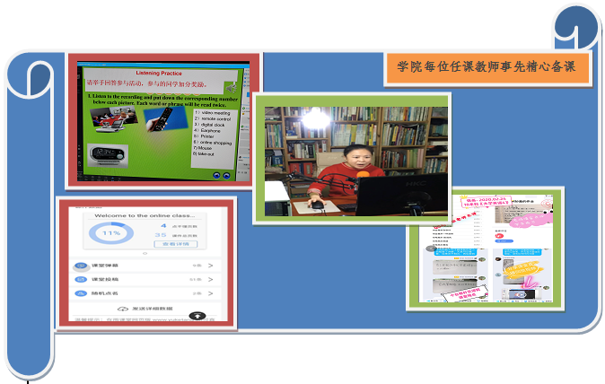

二、通识学院线上教学优秀案例展示
随着线上课程的不断深入开展，老师对新技术的掌握，所采取的教学方式也逐渐丰富，手段多样，不断涌现出一批优秀线上教学案例。
案例1：
课程：《写作与交流》
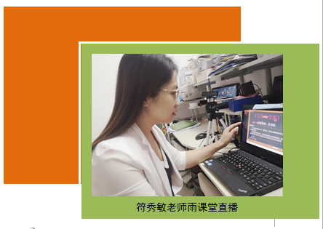
授课教师：符秀敏
运用“设陷法”“对比法”，精心设计课前调查问卷和课前答题任务，帮助学生清除课程学习障碍
我熟练应用雨课堂直播教学功能对全校共591名学生进行授课，将课堂思政自然融入，教学语言自然得体，教学重点突出，教学手段纯熟，教学效果佳。提前以调查问卷的形式了解学情，并在上课前一天运用雨课堂推送让学生完成答题任务，所安排的任务是让学生作答“你希望通过《写作与交流》这门课程提高自己哪些能力？”接着在课中将雨课堂对学生的回答情况和调查问卷的情况放在课中给学生阅览，让学生了解到原来在上课前学生们对该门课程的“写作”大多数都理解成是作文课、文学课等文化课。 通过精心设计调查问卷和课前作答，作答任务已不再纯粹是一道课前预习题了，而是特意通过此设计让学生认识到他们自己在课前的认知是错误的，课中又得到纠正和明确。此“设陷法”“对比法”的精心设计让学生的印象非常深刻，更大程度地帮助学生清除了课程学习障碍。
案例2：
课程：《实用英语2A》
授课教师：陈绮雯
通过课前思考、微信群发语音发视频，共享屏幕等形式，极大的提高了学生“开口说英语”的积极性
我运用钉钉+职教云+微信群直播平台进行授课。首先解决的问题是，新环境新形势下的课堂，如何开篇，如何引导学生互动交流。
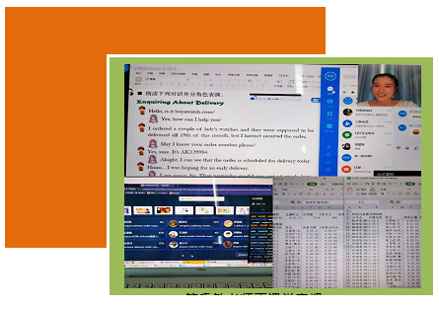
课前：开课前三天，让学生提前进入单词打卡学习状态。开课前一天，在职教云和微信群同时发布了本次课的教学内容和话题导入视频，提前设计了多种形式的教学活动；检查钉钉和职教云平台是否可以正常使用。
课中：1.特殊时期，学生们多多少少会有些许焦虑，直播开课，陈老师借用并翻译了近期我比较喜欢的几句话作为开篇：In the face of the disaster, we every teacher, every student must really cooperate with each other. We should do what we can do or what we can do with efforts to the best. We teachers shouldn’t neglect teaching and students shouldn’t neglect their studies, which is the best support for our country.（在灾难面前，我们每一位老师、每一位同学必须真正做到风雨同舟、携手共进。把我们应该做的、能够做的、通过努力能够做到的事情，做到最好，做到最佳。老师不荒废教学，学生不荒废学业，就是作为教师与学生对国家最好的支持。） 2. 英语课堂需要开口说，需要实操展示，学生双击666和发弹幕，不能解决张嘴说英语的问题。直播课堂受网络和学生学习环境的影响，前期连麦效果不理想，有卡顿有噪音。陈老师立刻调整方式，将口语表达部分转移到微信群，让学生在微信群发语音发视频，共享屏幕，类似面授课堂的模式。但是在不同的平台切换，极易导致黑屏和卡顿。最终的应对策略是电脑手机同步在线，电脑直播的同时，用手机掌握钉钉聊天室的语音动态，及时用手机播放学生的语音（学生可以清晰地听到大家的发言）并给予加分鼓励。
课后：直播的时间有限，教学过程中需要时间对重难点进行讲解，本班学生表现力积极，大部分学生（包括面授时害羞但在手机背后却很活跃的孩子）都想赢得加分机会，对此，我给学生提供了多种选择，一方面，我在职教云平台发布课后任务，或音频听写或句子听写或提交音频，学生各取所长；另一方面，延长线下课堂，学生在课程当天发的所有语音，由小助理统计加分，计入平时成绩。

案例3：
课程：《大学生就业指导》
授课教师：高茹、尹嫦春、倪啸旻、李少敏
1.团队作战，确保工作有开展
在备课阶段，针对本次疫情阶段的在线教学，需要老师高度负责、批改大量学生作业，并且教学经验要丰富，对混合式教学要有足够的驾驭能力。根据本次教情，迅速调整教学团队，精选本校专职老师搭建团队。团队快速进行分工合作，分阶段对团队进行了工作任务的部署，让每一位老师的优势得以充分发挥。每位老师对于自己在团队中的工作、个人的工作进程都及时进行记录，确保工作有序进行。
2.精选线上优质教学资源
根据教育部精神，从优质在线课程中寻找教学资源。在智慧树平台精选了两门相关课程“网红”精品课程，拍得有趣、实用，适合我校学情，突出实用性。
3.确保教学质量稳中有升
仔细调研混合式教学模式与正常教学模式、纯线上教学模式与线下教学模式的优劣。因为本门课程性质特殊，面向的受众是马上要进入找工作阶段的学生，而本次疫情势必会对就业形势带来直接影响，如何调动学生积极主动性，是课程要重点突破的难点。团队提出，不仅教学质量不下降，必须让教学质量稳中有升，才有可能带出能更好应对市场变化的学生。
我们在优质教学资源保证学生认知的前提下，配套在线课程，设计出了一组作业单式的工作任务，在八次课中，每次课前学生都要完成通过在线课程自学，先完成作业，老师课上点评后，再进行修改。相比原来的教学模式，老师说学生听再做作业，学习效率大幅提高。（这个过程还在摸索中，已经有一部分学生能跟上节奏，通过自学提前完成作业了。）
本次教学正在尝试实现以往在传统教学中，“认为好”但是却做不到的“翻转课堂”教学，真正做到认知、初步的技能训练前置，课堂重点解决难点疑点。
4.及时根据学情调整教学
在授课开始前，设计一整套调查问卷，了解学生学情，对学生目前求职准备工作、求职学习的需求、求职能力进行充分的调研，根据调研结果设计作业单。在授课开始后，根据第一次“求职进度表”完成情况（完成率高，但学生主体性体现不足，基本是照抄了老师给的参考模板，没有针对个人和专业的特点规划求职步骤），团队迅速开会讨论，及时调整教学内容。
在第二次课，邀请有多年就业工作经验的李少敏副院长，对学校就业服务、学生求职准备进行了非常详细到位的讲解，使学生了解校招工作的流程，并对求职中的注意事项有了心理准备。
案例4：
课程：《大学生心理健康教育》
授课教师：高茹、尹嫦春、倪啸旻
——抓住教育良机，采用有效手段，确保教学质量提升
对于心理健康教育来说，本次的疫情是一个挑战，更是一个教育的良机。首先，针对本次疫情从前期的心理恐慌到目前大面积学生的无聊焦躁情绪，心理教研团队从疫情初期就开始进行了大量的问卷调研工作。围绕学生最难突破的情绪难点，无聊情绪，给学生提供书单，投票选择书籍，在职教云建设教学资源库，给学生提供阅读学习平台。
其次，针对高职学生普遍缺乏自信心，内在学习动机不强的教学业难眯，以学生内在自我评价和外在行为改变为突破口，采用“抱团打卡”方式进行突破。把10节心理课改革为6节线上线上教学+4节实践教学。4节实践教学的重点是，在班级建设钉钉群，每天听音频“萨提亚冥想”，完成日志填写。在前面三天的实践中，发现学生的学习日志中，能够说出与以往很不同的语言，正面积极。
以下为倪啸旻老师所带班级的日志：
